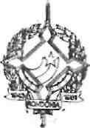
GOVERNO DO ESTADO DE RONDÔNIA
GOVERNADORA

DECRETO N2 1069
DE 22 DE ABRIL
DE 1 983

O GOVERNADOR DO ESTADO DE RONDÔNIA, no uso de suas atribuições legais, concede o afastamento ao Ma jor PM OCTAVIO PINTO DE AZEREDO, ocupante do Cargo de Chefe da Casa Militar, para se deslocar a cidade de São Paulo-SP , a fim de proceder aquisição de equipamentos de comunicação através de licitação, para atender a Casa Militar desta Go-vernadoria, no periodo de 24 a 28 de abril de 1 983.
Porto Velho, 22 de abril de 1 983.

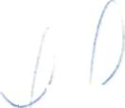
ij
JORGE TEIXEIRA DE OLIVEIRA
Governador

